
KAUNO TECHNOLOGIJOS UNIVERSITETAS
INformatikos fakultetas

Modulis „Tiriamasis projektas 1“
Vartotojo patirties ir grafinės sąsajos analizės sitema
PROJEKTO PARAIŠKA
Vadovas:
Dr. Rytis Maskeliūnas
Autorius:
IFM-8/2 gr. Studentas
Marius Ambrazevičius

KAUNAS, 2018

Turinys
1. Įvadas 2
1.1. Dokumento paskirtis 2
1.2. Santrauka 2
2. taikymo sritis 3
2.1. Projekto tikslas ir adresatas 3
2.2. Informacija apie užsakovo organizaciją 3
2.3. Problemos sprendimas pasaulyje 3
2.3.1. „Neural network-based approach for usre experience assessment“ 3
2.3.2. „UIzard“ 4
2.3.3. „Convolutional neural network“ 4
2.3.4. „Fully Convolutional Networks for Semantic Segmentation“ 5
2.4. Situacijos Lietuvoje įvertinimas 6
2.4.1. CUJO AI 6
3. Produkto apibūdinimas 6
3.1. Programų sistemos funkcijos 6
3.2. Sistemos kontekstas 6
3.3. Vartotojo charakteristikos 7
3.4. Vartotojo problemos 7
3.5. Vartotojo tikslai 7
3.6. Bendri apribojimai 7
4. projekto įgyvendinimo planai ir Kokybės vertinimas 7
4.1. Produkto įvertinimo kriterijai 7
4.2. Tolesnės plėtros galimybės 8
4.3. Projektą įgyvendinantis personalas 8
4.4. Projekto įgyvendinimo fazės 8
4.5. Reikalavimų inžinerijos metodika, projektavimų metodika 8
4.6. Išlaidos 8
5. Išvados 9
6. Literatūra 9

Įvadas

Dokumento paskirtis
Dokumentas skirtas projekto reikalavimų suderinimui tarp projekto užsakovo, projekto vadovo ir projekto vykdytojų. Kartu dokumentas yra Kauno technologijos universiteto Informatikos fakulteto Programų inžinerijos katedros modulio T000M241 „Tiriamasis projektas 1” ataskaita. Taip pat dokumentas gali būti naudingas susipažinimui su naujausiomis programų sistemomis dirbtinio intelekto srityje

Santrauka
Palyginus su 1995 kai internetą turėjo vos 1% žmonių populiacijos, 2018 internete pasiekia 40% vartotojų, yra begalės svetainių, su vis daugiau atsirandant kiekvieną dieną, šiais laikais jeigu užsiimi bet kokiu verslu privalai turėti interneto svetainę. Keliaujant toliau, šie skaičiai tik augs, internetas pasiekiamas ir naudojamas vis daugiau žmonių, taip pat, jisai keičiasi atsirandant vis naujoms tendencijoms kiekvieną dieną. Atitikti šias tendencijas ir tikti didesnei daliai potencialių vartotojų yra nemažas darbas ir šios sistemos tikslas yra kažkiek to darbo automatizuoti.
Projekto metu kuriama sistema, dirbtinio intelekto pagalba, atlieka vartotojų patyrimo ir grafinės vartotojo sąsajos analizę. Ši analizė yra skirta naudotis lyginimo paskirtimi su ankstesniame laike tirtais objektais. Sistema priima grafinės sąsajos nuotrauką, naudodamasi neuroniniu tinklu, aptinka atpažįstamus elementus – tokius elementus, kurie yra užregistruoti ir jų aptikimui apmokintas neuroninis tinklas. Elementai yra pažymimi, pašalinama perteklinė nuotraukos informacija ir tada nuotrauka yra klasifikuojama sekančio neuroninio tinklo, kuris yra apmokintas aptikti elementų išdėstymo formas.
Dirbtinis intelektas sparčiai populiarėja informacinių technologijų srityje, vis daugiau įmonių mato potencialą šiose technologijose. Ypatingai dėl to, jog technologijos pagaliau pradeda pasivyti tą lygi kai, atlikti dirbtinio intelekto skaičiavimus tampa įmanoma paprastais kompiuteriais. Didelės įmonės investuoja vis daugiau į šiuos projektus - „Google 2012 metais turėjo 2 gilaus mokymosi projektus, šiai dienai jų turi daugiau nei 1000, pagal Google spaudos atstovą“ (Parloff, 2016).
Projekto idėja yra ateityje padaryti jį savamokslį – kuris mokintųsi automatiškai, kadangi interneto svetainių yra daug, jų nuotraukas padaryti yra lengvą ir jų kiekis pastoviai auga, šis projektas ateityje turėtų būti perspektyvus ir tuo metu nereikalauti didelio kiekio prižiūrėjimo.
Projekto komandą sudaro:
- Sistemos vartotojai – programuotojai ir komandos, kurie neturi laiko sekti visas dizaino tendencijas,
- Užsakovai – Kauno technologijų universitetas,
- Sistemos kūrėjai – Rytis Maskeliūnas, Marius Ambrazevičius.
Numatoma projekto trukmė – nuo 2018-09-01 iki 2020-05-31.
Numatoma projekto kaina – 75000 ~ Eurų

taikymo sritis

Projekto tikslas ir adresatas
Darbo pagrindinis tikslas yra parengti sistemą gebančią palengvinti dizaino palaikymo darbą. Projekto adresatas yra jos vartotojai – programuotojai ar asmenys palaikantys, naujinantys sistemas, kurie nori sutaupyti laiko sekant dizaino tendencijas.

Informacija apie užsakovo organizaciją
Užsakovo organizacija yra valstybinė aukštoji mokykla Kauno technologijos universitetas. Kadangi projektas yra realizuojamas moksliniais tikslais, todėl konkretus pirkėjas neegzistuoja. Projekto sistema planuojama būti viešai pasiekiama ir tobulinama, pildant jos funkcionalumą.

Problemos sprendimas pasaulyje
Dirbtinio intelekto projektu yra daug, tačiau didžioji dalis jų nėra komercinio pobūdžio. Daugelis jų yra daugiau teoriniai moksliniai užrašai negu realizuoti konkretūs produktai. Kito produkto bandančio dirbtinio intelekto pagalba atlikti vartotojo patirties ar grafinės sąsajos analizes, nepavyko rasti, tačiau yra projektu, kurie dirba panašiomis temomis ar naudoja susijusias technologijas:

„Neural network-based approach for usre experience assessment“
2012 metais grupė studentų pasinaudojo neuroninių tinklų technologijomis išanalizuoti vartotojo patirtį. Ši grupė atliko detalų tyrimą prieš tai siūlytų vartotojo patirties analizės metodų, kurie siūlo įvairius ekonometrinius būdus ištirti vartotojo patyrimo priklausomybę nuo vartojo grafines sąsajos elementų atributų. Šie studentai nusprendė: „Tačiau, šie metodai reikalauja didelių rėžių ribojančių sprendimų, spėjimų ir vertinimų, kurios turi didelį poveikį analizės rezultatams.“ (A neural network-based approach for user experience assessment, 2015). Taigi vietoje deterministinių funkcijų nuspręstą atliktų tyrimų rezultatus apdoroti neuroniniu tinklu. Tyrimo metu naudoti du neuroniniai tinklai, kurie naudojo skirtingus kiekių segmentų ir buvo apmokomi skirtingais paruoštais duomenimis. Atlikto projekto metu pastebėta, kad neuroniniai tinklai gražina gerus rezultatus ir tai galima susieti su tuo, jog neuroninių tinklų siūlomi metodai gali labai gerai tvarkytis su užduotimis, turinčiomis didelį kiekį netiesiškumo duomenyse.

„UIzard“
Įmonė kurianti produktą „pix2Code“ – sistemą gebančia eskizus dirbtinio intelekto pagalba paversti į dizaino kodą. Jų sistema geba priimti vieną paveikslėlį ir jį paversti į grafinę sąsają vienai iš trijų platformų: iOS, Android ir Web, su daugiau negu 77% tikslumu (Beltramelli, 2017).

Taip pat, pati problema yra sprendžiama naudojant kitų atrastus algoritmus ir sprendimus:

„Convolutional neural network“
Objektų atpažinimui dažniausiai naudojamas neuroninių tinklų šablonas yra Konvoliucinis tinklas – tinklas sujungiantis tris architektūrines idėjas užtikrinti poslinkio, mastelio ir iškraipymo nesikeitimui: lokalūs imlus laukai, svorių dalijimasis (arba jų replikavimas) ir erdvinis „subsamplinimas“ (nuotraukos dydžio mažinimas naikinant informacija) ( Object Recognition with Gradient-Based Learning, 1999).
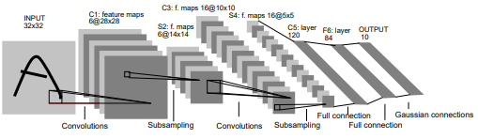
pav. 1 LeNet-5 konvoliucinio tinklo architektūra
Įvesties plokštuma priima normalizuota ir centruotą nuotrauką. Tolimesni sluoksniai priima įvestį iš prieš jį buvusio sluoksnio aibės mazgų. Su lokaliais imliais laukais, neuronai išmoksta pažinti raktinius vaizdines ypatybes. Tolimesni sluoksniai jungia praeituose sluoksniuose atpažintas ypatybes į vis didesnį vaizdą. Papildomai, kadangi ypatybių atpažinimas toje pačioje plokštumoje, ant to pačio paveikslėlio yra tikėtinas būti toksai pat efektyvus, plokštumos gali turėti identiškus svorius. Rinkinys išvesčių iš mazgų esančių konkrečioje plokštumoje vadinamas ypatybių žemėlapiu (angl. feature map). Mazgai viename ypatybių žemėlapyje atlieka tas pačias operacijas skirtingose nuotraukos vietose. Pilnas sluoksnis susideda iš keleto ypatybių žemėlapiu, kurie naudoja skirtingus svorius. Tolimesni sluoksniai priima prieš tai buvusio sluoksnio plokštumos lauko mazgų išvestis (lokalų imlų lauką) ir jas aproksimuoja pagal savo koeficientus, ši operacija yra ekvivalentinė konvoliucijai ( Object Recognition with Gradient-Based Learning, 1999).

„Fully Convolutional Networks for Semantic Segmentation“
Berkeley universiteto studentai siūlo išplėsti CNN tinklą – jo paskutinius, plokščius, pilnai sujungtus sluoksnius (angl. fully connected layers), kurie atsakingi už rezultatų klasifikavimą vektorine išvestimi, paversti į trijų dimensijų sluoksnius. 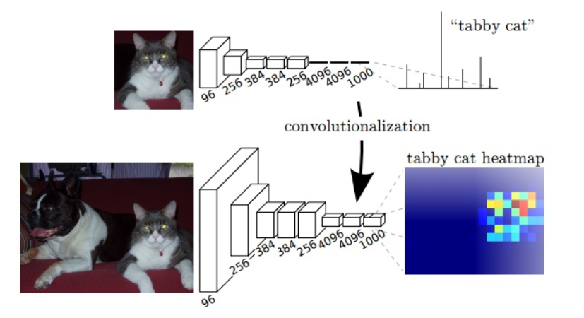
pav. 2 CNN pavertimas į FCN
Kaip matome šituo išplėtimu vietoje išvesties laikančios vektorių su klasifikacijų vertėmis, gaunama šilumos schema (angl. heatmap), rodanti kuris segmentas atvaizduoja kurią klasifikaciją. Galimi šio neuroninio tinklo implementacijos rezultatai:
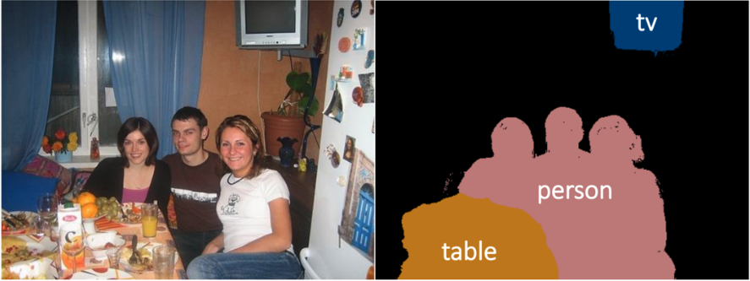
pav. 3 FCN tinklo rezultatų pavyzdys
(Fully Convolutional Networks for Semantic Segmentation, 2015)

Situacijos Lietuvoje įvertinimas
Lietuvoje nedaug įmonių, naudojasi šiomis technologijomis.

CUJO AI
Įmonė kurianti dirbtinio intelekto ir mašininio mokymosi technologijomis paremtus sprendimus. Įmonė turi padalinius JAV, Lietuvoje, Brazilijoje, Vengrijoje ir kitose valstybėse. Kompanijos paslaugomis naudojasi per 25 milijonus namų ūkių visame pasaulyje. Įmonės veikla prasidėjo nuo interneto apsaugos problemų sprendimų (15min.lt, 2018).
- 80 darbuotojų,
- Apyvarta (2017; be PVM): 500 001 – 1 000 000 eurų.

Produkto apibūdinimas

Programų sistemos funkcijos
Sistema turės vartotojo sąsajos dali kuriai vartotojai galės užsiregistruoti, užsiregistravę vartotojai galės atlikti analizę. Sistema turės administratoriaus dalį, per kurią bus galima keisti neuroninio tinklo konfigūracijas, apmokinti neuroninį tinklą.

Sistemos kontekstas
Sistema susidarys iš dviejų posistemių:
- Vartotojų valdymo posistemė – atsakinga už vartotojų sąskaitų valdymą ir jų priėjimą prie neuroninio tinklo posistemės.
- Neuroninio tinklo valdymo posistemė – atsakinga už neuroninio tinklo konfigūraciją analizės atlikimą. Pasiekiama per vartotojų valdymo posistemę.

Vartotojo charakteristikos
- Paprasti vartotojai – pagrindiniai vartotojai numatomi asmenys užsiimantys informacinių technologijų kūrimų, tai tikimąsi, kad vartotojai bus aukšto kompiuterinio raštingumo, tačiau sistemos paprastų vartotojų dalimi bus galima naudotis: sugebant padaryti vartotojo sąsajos nuotrauką ir turint bazinių žinių kaip veikia interneto formos.
- Administratoriai vartotojai – vartotojai atsakingi už neuroninio tinklo prižiūrėjimą ir apmokinimą. Šie vartotojai turės mokėti paruošti apmokinimo duomenis ir žinoti jų poveikį tinklui.

Vartotojo problemos
Produktas turi palengvinti darbą sekant vartotojų sąsajų pokyčius ir atpažinti norimus atlikti pokyčius šioms sąsajoms.

Vartotojo tikslai
Vartotojo tikslas yra turėti vieną vietą, kurioje jis galėtu išanalizuoti savo grafinę sąsają su kitomis grafinėmis sąsajomis bei jų išdėstymais.

Bendri apribojimai
- Sistema veiks interneto platformoje,
- Sistema turės palaikyti naujausias naršyklių versijas,
- Sistemos analizė neturėtų trukti ilgiau nei 5 min.

projekto įgyvendinimo planai ir Kokybės vertinimas

Produkto įvertinimo kriterijai
- Sistemos grafinių sąsajų nuotraukų klasifikavimo kokybę – kokiu tikslumu yra parenkamos teisingos klasifikacijos,
- Sistemos atsparumas klaidoms,
- Sistemos naudojimosi paprastumas.

Tolesnės plėtros galimybės
Kaip minėta santraukos skyriuje, įvykdžius pradinį sistemos veikimą, sistemą planuojama tobulinti algoritmais ir funkcionalumais, kurie leis sistemai pačiai mokintis tolimesnių analizių darymui.

Projektą įgyvendinantis personalas
- Dr. Rytis Maskeliūnas – Projekto vadovas. Atsakingas už projekto koordinavimą.
- Marius Ambrazevičius – Projekto vykdytojas. Atsakingas už programavimą, projektavimą, analitinius sprendimus, testavimo sprendimus ir analizės atlikimą.

Projekto įgyvendinimo fazės
lentelė 1 Projekto fazės
Nr. | Užduotis | Terminas
1 | Rinkos analizė | 2018-12-01
2 | Reikalavimų specifikavimas | 2019-03-01
3 | Sistemos projektavimas | 2019-04-01
4 | Sistemos kūrimas | 2019-11-01
5 | Sistemos testavimas | 2019-12-01
6 | Programinės įrangos diegimas | 2019-12-18

Reikalavimų inžinerijos metodika, projektavimų metodika
Reikalavimų specifikavimui bus pasitelkiama naujausia Volere šablono versija.
Projektavimui bus naudojama Unified Modeling Language (UML). UML brėžiniai ir diagramos bus atliekami naudojant MagicDraw įrankį.

Išlaidos
Darbuotojų išlaidos yra pateikiamos yra paruoštos CV-Online kompanijos (manoalga.lt, 2018)
lentelė 2 Darbuotojų išlaidų lentelė
Išlaidos | Mėnesinis atlyginimas | Mėnesinė darbo vietos kaina | Laikotarpis | Iš viso
Projekto vadovas | 1448 | 2499 | 15 mėn | 37485
Analitikas | 1183 | 2041 | 5 | 10205
Projektuotojas | 2299 | 3968 | 1 | 3968
Programuotojas | 1305 | 2252 | 7 | 15764
Testuotojas | 1078 | 1860 | 1 | 1860
Iš viso: |  |  |  | 69282 Eurų
lentelė 3 Techninės įrangos ir biuro išlaikymo išlaidos
Išlaidos | Vienetų skaičius | Vieneto kaina | Viso
Kompiuteris | 2 | 1500 | 3000
Kompiuterio pelė | 2 | 20 | 40
Kompiuterio klaviatūra | 2 | 20 | 40
Biuro nuoma | 15 | 150 | 2250
Iš viso: |  |  | 5330 Eurų

Iš viso numatoma: 74612 Eur išlaidų

Išvados
- Platėjant dirbtinio intelekto aktualumui ir perspektyvumui, numatytą kurti projektą gebanti naudoti šias technologijas.
- Kuriamas projektas tikimasi palengvins asmenų, kuriančių bei palaikančių IT sistemas, darbą.
- Konkrečių analogų pasaulio ir Lietuvos rinkose nepavyko rasti, todėl tikimasi iš to susilaukti didesnio susidomėjimo projekto eigoje.
- Ištyrus egzistuojančius neuroninių tinklų sprendimus, nuspręstą juos pritaikyti sprendžiamai sistemai.
- Ir galiausiai atlikus kaštų analizę apskaičiuotos numanomos išlaidos projekto metu.

Literatūra
15min.lt. (2018 m. 05 04 d.). Nuskaityta iš Kur slypi lietuviškos dirbtinio intelekto įmonės „CUJO Al“ greito augimo paslaptis?: https://www.15min.lt/verslas/naujiena/pranesimai/kur-slypi-lietuviskos-dirbtinio-intelekto-imones-cujo-al-greito-augimo-paslaptis-231-966490
A. Amanatiadis, N. M. (2015). A neural network-based approach for user experience assessment. 34:3(304-315).
Beltramelli, T. (2017). pix2code: Generating Code from a Graphical User Interface Screenshot.
Jonathan Long, E. S. (2015). Fully Convolutional Networks for Semantic Segmentation.
LeCun Y., H. P. (1999). Object Recognition with Gradient-Based Learning. 1681.
manoalga.lt. (2018 m. 12 21 d.). Nuskaityta iš manoalga.lt
Parloff, R. (2016 m. 07 28 d.). fortune.com. Paimta 2018 m. 11 29 d. iš The AI Revolution: Why Deep Learning Is Suddenly Changing Your Life: http://fortune.com/ai-artificial-intelligence-deep-machine-learning/

